МІНІСТЕРСТВО ОСВІТИ І НАУКИ УКРАЇНИ

Національний аерокосмічний університет ім. М. Є. Жуковського

«Харківський авіаційний інститут»

Факультет систем управління літальних апаратів

Кафедра систем управління літальних апаратів

**Лабораторна робота № 2**

з дисципліни «Алгоритмізація та програмування»

на тему "Математичні обчислення на мові С ++"

ХАІ.301. 310 група, 7 номер в списку ЛРЛР

Виконав студент гр.

______310__________

_________________Стеценко

СофіяОлександрівна______

(підпис, дата) (П.І.Б.)

Перевірив

_________ к.т.н., доц. Олена ГАВРИЛЕНКО

(підпис, дата) (П.І.Б.)

Харків 2024

# МЕТА РОБОТИ

Вивчити теоретично базові типи даних мови С ++ і реалізувати консольний додаток лінійної структури для введення / виведення і обробки змінних базових типів з використанням вбудованих операцій та бібліотечних функцій на мові програмування C ++.

# ПОСТАНОВКА ЗАДАЧІ

**Завдання 1**. Integer16. Дано тризначне число. Вивести число, отримане при перестановці цифр десятків і одиниць вихідного числа (наприклад, 123 перейде в 132).

**Завдання 2**. Boolean24. Дано числа A, B, C (число A не дорівнює 0). Розглянувши дискримінант D = B2- 4AC, перевірити істинність висловлювання: «Квадратне рівняння Ax2+ Bx + C = 0 має дійсні корені».

**Завдання 3**. Обчислити математичний вираз зі змінними дійсного типу,

використовуючи стандартну бібліотеку cmath. Число π має бути визначено як

константа дійсного типу. Вирази представлено в табл.3 під номером 8

ВИКОНАННЯ РОБОТИ

**Завдання 1.**

Вирішення задачі 1

Вхідні дані (ім’я, опис, тип, обмеження):

Дано тризначне число. Вивести число, отримане при перестановці

цифр десятків і одиниць вихідного числа (наприклад, 123 перейде в 132).

Алгоритм вирішення показано на рисунку 1.

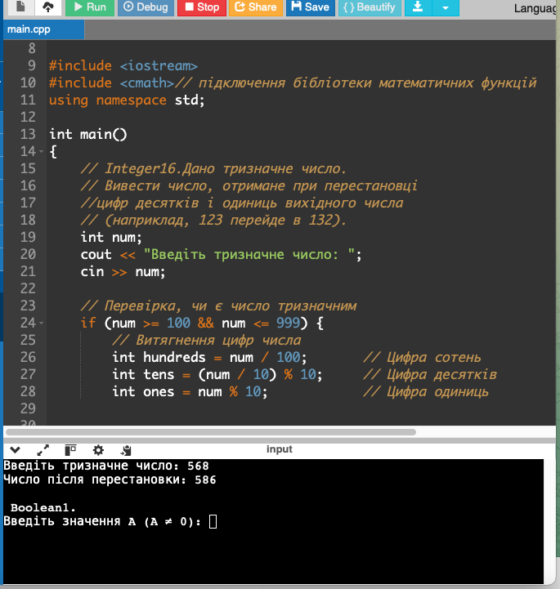

Рисунок 1 – task1

**Завдання 2.**

Вхідні дані (ім’я, опис, тип, обмеження):

Дано змінні A, B, C (число A не дорівнює 0). Дискримінант D = B2- 4AC. перевірити істинність висловлювання: «Квадратне рівняння Ax2+ Bx + C = 0 має дійсні корені».

Лістинг коду вирішення задачі розділ і номер задач(і) наведено в дод. А.

Екран роботи програми показаний на рис. Б.

# ВИСНОВКИ

Було вивчено теоретично базові типи даних мови С ++ та реалізовано консольний додаток лінійної структури для введення, виведення і обробки змінних базових типів. Відпрацьовано використання вбудованих операцій та бібліотечних функцій на мові програмування C ++.

ДОДАТОК А

Лістинг коду програми

*#include <iostream>*

*#include <cmath>// підключення бібліотеки математичних функцій*

*using namespace std;*

*int main()*

*{*

*// Integer16.Дано тризначне число.*

*// Вивести число, отримане при перестановці*

*//цифр десятків і одиниць вихідного числа*

*// (наприклад, 123 перейде в 132).*

*int num;*

*cout << "Введіть тризначне число: ";*

*cin >> num;*

*// Перевірка, чи є число тризначним*

*if (num >= 100 && num <= 999) {*

*// Витягнення цифр числа*

*int hundreds = num / 100; // Цифра сотень*

*int tens = (num / 10) % 10; // Цифра десятків*

*int ones = num % 10; // Цифра одиниць*

*int new_num = hundreds * 100 + ones * 10 + tens;*

*// Формування нового числа після перестановки десятків і одиниць*

*cout << "Число після перестановки: " << new_num << endl;*

*} else*

*cout << "Число не є тризначним!" << endl;*

*// Boolean24. Дано числа A, B, C (число A не дорівнює 0).*

*// Розглянувши дискримінант D = B2- 4AC,*

*//перевірити істинність висловлювання:*

*//«Квадратне рівняння Ax2+ Bx + C = 0 має дійсні корені».*

*cout << "\n Boolean1. \n";*

*int A, B, C;*

*// Введення значень A, B, C*

*cout << "Введіть значення A (A ≠ 0): ";*

*cin >> A;*

*cout << "Введіть значення B: ";*

*cin >> B;*

*cout << "Введіть значення C: ";*

*cin >> C;*

*// Перевірка, що A не дорівнює нулю*

*if (A == 0) {*

*cout << "Помилка: значення A не може дорівнювати 0." << endl;*

*return 1;*

*}*

*double D = B * B - 4 * A * C; // Обчислення дискримінанта*

*// Перевірка наявності дійсних коренів*

*if (D >= 0) {*

*cout << "Квадратне рівняння має дійсні корені." << endl;*

*} else {*

*cout << "Квадратне рівняння не має дійсних коренів." << endl;*

*// y = ... (tab.3 N8)*

*cout << "\n Math.1. \n";*

*const double pi = 3.141592; // визначення дійсної константи*

*double x, num, denom, sin2; // декларація дійсних змінних*

*// Введення значення x*

*std::cout << "Введіть значення x: ";*

*std::cin >> x;*

*// Обчислення виразу*

*double nume = cos(x) * pow(sin(x + 27 * pi / 180), 2) + 1.0 / 3 * log10(fabs(x + 0.7)) / log10(4);*

*denom = 1.0 / 4 * sqrt(exp(x * x + 0.5));*

*double y = num / denom;*

*cout << "Function y = " << y << endl; // виведення результату*

*return 0;*

*}*

ДОДАТОК Б

Скрін-шоти вікна виконання програми



Рисунок Б.1 – Екран виконання програми для вирішення завдання 1

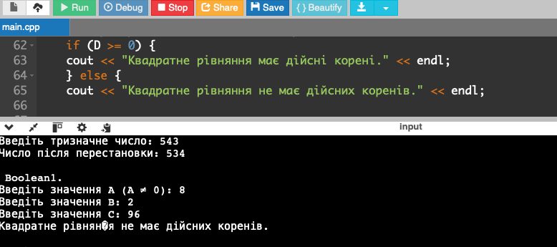

Рисунок Б.2 – Екран виконання програми для вирішення завдання 2

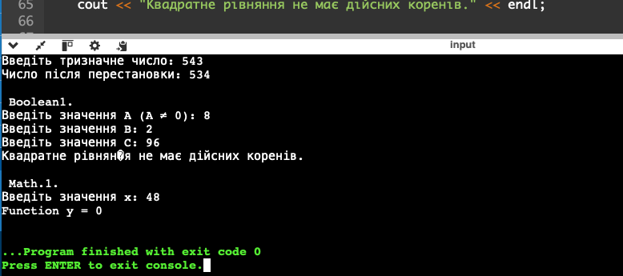

Рисунок Б.3 – Екран виконання програми для вирішення завдання 3

Харків 2024